Итоговая контрольная работа по биологии для 10 класса
Часть 1
- Рассмотрите предложенную схему направлений эволюции. Запишите в ответе пропущенный термин, обозначенный на схеме вопросительным знаком.
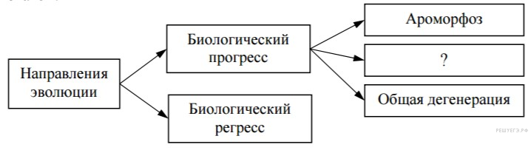
- Рассмотрите таблицу «Уровни организации живой природы» и заполните пустую ячейку, вписав соответствующий термин.

Уровень | Пример
 | Круговорот воды
Популяционно-видовой | Немецкая овчарка

- Установите последовательность соподчинения систематических категорий у животных, начиная с наименьшей.

1) семейство Волчьи (Псовые)
2) класс Млекопитающие
3) вид Обыкновенная лисица
4) отряд Хищные
5) тип Хордовые
6) род Лисица

- Результатом эволюции является
1) появление новых засухоустойчивых сортов растений
2) возникновение новых видов в изменившихся условиях среды
3) выведение высокопродуктивных пород крупного рогатого скота
4) формирование новых приспособлений к жизни в изменившихся условиях
5) сохранение старых видов в стабильных условиях обитания
6) получение высокопродуктивных бройлерных кур
5. Установите соответствие между примером действия естественного отбора и его формой.

ПРИМЕР ОТБОРА |  | ФОРМА ОТБОРА
А) Появляются бактерии, устойчивые к антибиотикам.  Б) Сокращается число растений клёна с короткими и очень длинными крыльями у плодов.  В) На фоне закопчённых деревьев увеличивается количество тёмных бабочек.  Г) С похолоданием климата постепенно возникают животные с густым шёрстным покровом.  Д) Строение глаза приматов не изменяется тысячи лет. |  | 1) движущий отбор  2) стабилизирующий отбор
Запишите в ответ цифры, расположив их в порядке, соответствующем буквам:
A | Б | В | Г | Д

6. Установите соответствие между признаком прыткой ящерицы и критерием вида, который он иллюстрирует.

ПРИЗНАК |  | КРИТЕРИЙ ВИДА
А) зимнее оцепенение  Б) длина тела — 25–28 см  В) тело веретеновидной формы  Г) различия в окраске самцов и самок  Д) обитание на опушках лесов, в оврагах и садах  Е) питание насекомыми |  | 1) морфологический  2) экологический
Запишите в ответ цифры, расположив их в порядке, соответствующем буквам:
A | Б | В | Г | Д | Е

7. Установите соответствие между экологическим фактором и его видом.

ФАКТОР |  | ВИД ФАКТОРА
A) хищничество  Б) отсутствие корма  B) снежный покров  Г) бобровая плотина  Д) внесение удобрений в почву  Е) смена времен года |  | 1) абиотический  2) биотический  3) антропогенный

Запишите в ответ цифры, расположив их в порядке, соответствующем буквам:
A | Б | В | Г | Д | Е

8. Установите, в какой последовательности в пищевой цепи должны располагаться перечисленные организмы.

1) Насекомые
2) Растения
3) Хищные птицы
4) Насекомоядные птицы

9. Британские учёные в течение 12 лет проводили исследование, в котором участвовали 3760 младенцев, рождённых в одной из больниц Лондона. Собирались данные о весе детей при рождении и данные о ранней смертности. Целью исследования было определить, есть ли воздействие естественного отбора на массу детей при рождении. В таблице приведены данные о весе младенцев при рождении и процент младенцев, умерших в возрасте до 4 месяцев.

Изучите таблицу 1 и выберите верные утверждения:

1) Большинство детей при рождении имело вес от 2,5 до 3,5 кг.
2) Наименьшую раннюю смертность имели дети весом 4,5−5 кг.
3) На вес детей при рождении оказывает влияние давление естественного отбора.
4) Наименьшую раннюю смертность имели дети весом 2−2,5 кг.
5) На вес детей при рождении не оказывает влияние естественный отбор.

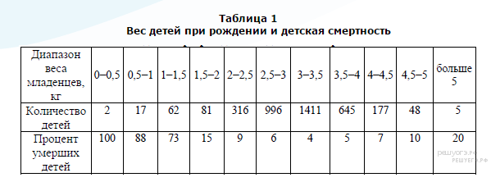

10. Выберите несколько правильных суждений
Вид – это совокупность особей:
1.Занимающих определенный ареал и имеющих общность происхождения
2.Имеющих разное происхождение и разные ареалы обитания
3.Имеющих морфофизиологическое сходство
4. Не способных свободно скрещиваться и давать плодовитое потомство
5. Способных скрещиваться и давать плодовитое потомство
Часть 2

11. Найдите ошибки в приведённом тексте. Укажите номера предложений, в которых они допущены, исправьте их.
(1) Происхождение жизни на Земле по-разному объясняют несколько различных гипотез.
(2) Гипотеза самозарождения указывает на возможность появления живых существ только от живых родителей.
(3) Её приверженцами были Р. Гук, Л. Пастер и ряд других учёных.
(4) Креационизм – ещё одна гипотеза, утверждающая, что жизнь существовала вечно.
(5) А.И. Опарин и английский биолог Дж. Холдейн предположили, что органические вещества и организмы возникли абиогенным путём из неорганического вещества в результате длительной эволюции.
(6) Жизнь возникла на Земле примерно 3,5 млрд лет назад.

12. Зная правило 10 процентов (правило экологической пирамиды), рассчитайте сколько понадобится фитопланктона, чтобы вырос один кит весом 150тонн? (пищевая цепь: фитопланктон---зоопланктон---кит)

13. Пользуясь рисунком, определите, какую форму отбора он иллюстрирует. Ответ обоснуйте. Изменится ли размер ушей у зайцев в процессе эволюции под действием этой формы естественного отбора, и при каких условиях жизни этот отбор будет проявляться?
